В столице впервые пройдет парад теплоходов
19.04.2016
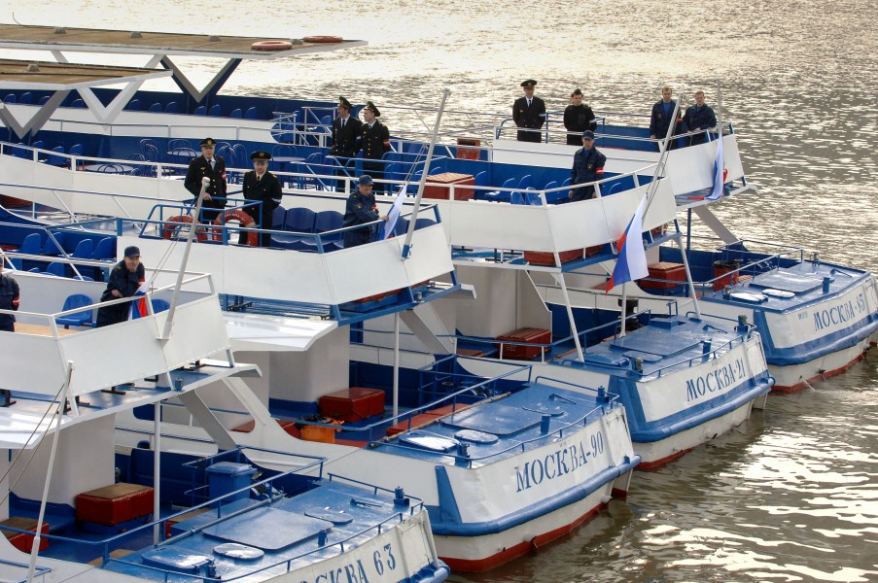
22 апреля в столице состоится открытие сезона навигации. Впервые по Москве-реке парадом пройдут пассажирские суда. Стать зрителем запоминающегося парада можно будет в эту пятницу, в Парке Горького, с 15.30 до 16.30.
Порядка двадцати судов примут участие в параде. Все корабли будут разные, среди них будут и традиционные теплоходы советских времен «Москвич» и «Москва», и современные «Рэдиссон».
Закрытие сезона навигации запланировано в городе на конец октября. Точная дата будет зависеть от погодных условий.
Напоминаем, что в пятницу, 22 апреля на воду выйдут все столичные суда, предназначенные для пассажирских перевозок. Сейчас в распоряжении городского оператора ООО «Столичная судоходная компания» насчитывается сорок пять пассажирских судов. В списке маршрутов компании - десять туристических направлений. Самым протяженным туристическим маршрутом считается маршрут от пристани, расположенной в районе Киевского вокзала до Новоспасского моста. Время прогулки по нему составляет полтора часа.

Адрес страницы: http://kosino-uhtomski.mos.ru/presscenter/news/detail/2813922.html
Управа района Косино-Ухтомский города Москвы

